DISSENY 3D. UF2 – Tasca 5: Disseny d’un escenari
MEMÒRIA DEL PROJECTE

NOM: Àlex Palmada Barbosa
DATA: 10/03/25

Descripció de l’escenari.
He creat un escenari de teatre, l’he fet basant-me en un teatre que vaig visitar quan era petit. Aquest escenari té escales als costats, cortines vermelles, un fons púrpura i tenia dues seccions per anar-hi al backstage.

Referències.
M’han ajudat els companys de classe, sense necessitat de buscar tutorials.

Plataforma.
Ho he fet amb Blender.

Elements de l’escenari.
He utilitzat cubs, models d’una sola cara i cilindres.

Acabats.
Les cortines tenen textura de tela, les parets son llises de pedra pintades i les escales i l’escenari de fusta.

Observacions.
(Procés de modelatge).
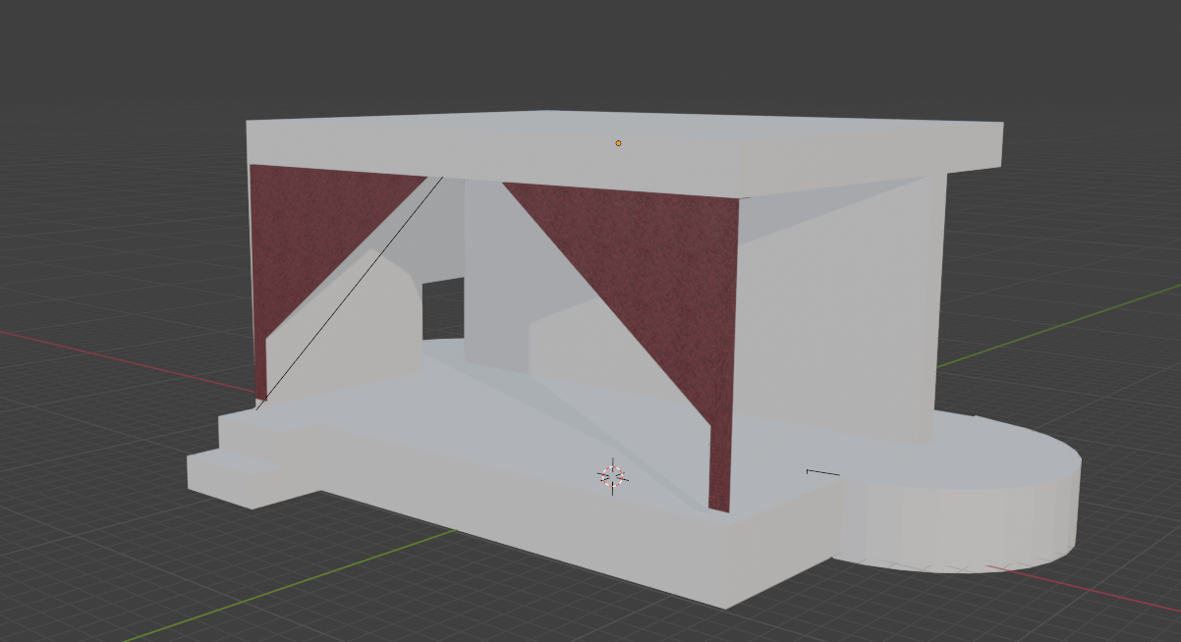(Textures aplicades).
